NFS服务器

下载nfs，yum

nfs 1

Home下创建nfs创建个test.txt

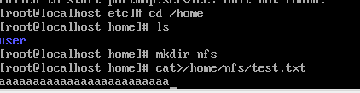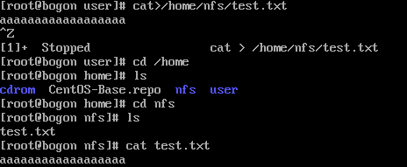

修改exports文件，添加一行

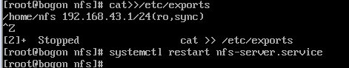

用redhat来检测nfs是否成功。

